Universitatea Tehnică a Moldovei

Catedra de Fizică

Referat

Lucrarea de laborator Nr : 28

Tema : Studiul Legilor Radiaţiei Termice. Determinarea Emisivităţii Radiante A Corpurilor

A efectuat: studentul : Cacean Alexandru
Gr. TI-022
A verificat: lectorul : Drăguţan N.

Chişinău 2004

Scopul lucrării: stabilirea dependenţei emitanţei corpului de temperatură absolută şi calcularea emisivităţii radiante; determinarea temperaturii cu ajutorul pirometrului optic.
Aparate şi accesorii: sursa de radiaţie termică, termocuplu, termobaterie, două milivoltmetre, wattmetru, pirometru optic ,lampă incandescentă .

Schema instalaţiei:
r_{S}
μV
TE
Φ′
Fig. 4.3

Formula de calcul:
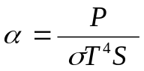
P- puterea indicată de vatmetru;
T – temperatura
Tabela determinărilor:
Et :1
Ulatr , B | 5 | 7 | 8
U_{i,k} termobat. | 4 | 6 | 8
T, termocuplu,K | t=179 | t=225 | t=266
T, termocuplu,K | T=452 | T=498 | T=539
Et :2
N/N | P, w | tº, C | T, K | 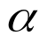 | 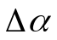 | 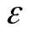,%
1 | 5 | 1420 | 1693 | 0,32 | 0,03 | 11
2 | 7 | 1550 | 1823 | 0,34 | 0,02 | 8
3 | 9 | 1680 | 1953 | 0,34 | 0,02 | 6
4 | 11 | 1820 | 2093 | 0,31 | 0,01 | 5
5 | 13 | 1950 | 2223 | 0,29 | 0,01 | 4

Exemplu de calcul:

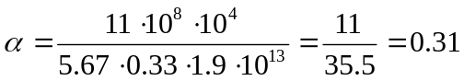

Graficele:

Calculul Erorilor:

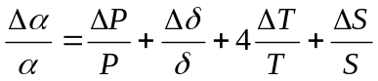

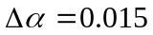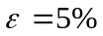
Rezultatul Final:
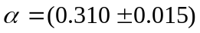
Concluzii: Efectuînd lucrarea dată am făcut cunpştinţă cu metoda de calcul a emisivităţii radiaţiei termice a corpurilor. Am primit rezultatele : 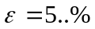 şi putem spune că eroarea este relativ mică.

